КАРТА ДИСТАНЦИОННОГО ЗАНЯТИЯ

Дата: 19 декабря

Класс: 2

Предмет: окружающий мир

Учитель: Чернопазова Е.Н.

Адреса обратной связи: [elena-chernopazova@yandex.ru](mailto:elena-chernopazova@yandex.ru),

Инструкция для учащегося

Работаем с учебником с. 122 - 125, РТ с. 78 – 80.

**План-конспект учебного занятия:**

Тема: Все профессии важны

Цель: Расширить представления учащихся о профессиях и их важности для людей.

1. Проверка домашнего задания

- Какие виды транспорта вы знаете?

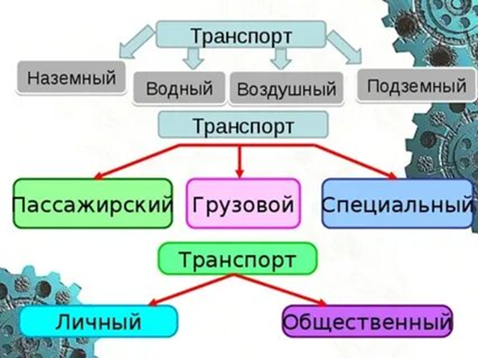

2. Актуализация знаний.

-Ребята, отгадайте, пожалуйста, кто так говорит?

*«Кому добавки?»*

*«Какой зуб вас беспокоит?»*

*«Большое спасибо за покупку»*

*«Вам посылка, распишитесь»*

*«Тема сегодняшнего урока «Полезные ископаемые»*

*«Присаживайтесь, как будем стричься?»*

3. Работа по теме

-Как вы думаете, о чём пойдёт сегодня речь на уроке?

**- Что же такое профессия?**

**-** Вот что говорится об этом в словаре С. И. Ожегова: ***профессия — это основное занятие человека, его трудовая деятельность.***

- Людям каких профессий необходимо трудиться? (Трудиться надо всем.)

- Откройте учебник на стр.122

- Прочитайте название темы и скажите, вы согласны с этим высказыванием? ***Все профессии важны***

-Какие профессии вы знаете?

-Какие профессии у ваших родителей?

- На с.123 рассмотрите фотографии. Выполните задание, данное над фотографиями.

- А кем хотели бы стать в будущем?

- Очень важно, чтобы каждый выбрал дело по душе. Счастлив тот, кто занимается любимым делом, правильно выбрав профессию. О таком человеке говорят, что он на своём месте или что у него «золотые руки». Я желаю вам сделать правильный выбор в профессии.

4. Работа в РТ

Стр. 78 - 80 (по выбору)

5. Итог урока

Узнай профессию по вопросам:

1. Перед кем все люди снимают шапки? (Перед парикмахером.)
2. Какой водитель смотрит на землю свысока (парит в облаках)? (Пилот, лётчик, космонавт.)
3. Кто работает играючи? (Актёры, музыканты-исполнители.)
4. Кто играет на публику? (Актёры.)
5. Кто живёт и работает припеваючи? (Певцы.)
6. Человек, работающий с напряжением, – это ... Кто? (Электрик.)
7. Человек, работающий с огоньком, – это… Кто? (Пожарник.)
8. Мастер «топорной работы» – это... Кто? (Дровосек, лесоруб.)
9. Кто собирает дом по кирпичику? (Каменщик.)
10. Кто выносит сор из избы? (Уборщица, техничка.)
11. Самый сладкий мастер – это... Кто? (Кондитер.)
12. Ухажер за деревьями – это… Кто? (Садовод, садовник.)
13. Постовой вместо светофора – это… Кто? (Регулировщик уличного движения.)
14. Представители какой профессии, всё время задают молодым людям вопросы, на которые сами знают ответы? (Учителя.)
15. Кто безнаказанно распиливает женщину пополам? (Фокусник.)
16. «Сумчатый» профессионал – это… Кто? (Почтальон.)

- Какая профессия самая важная?

- Все профессии важны, все профессии нужны!

- Больше узнать о разных профессиях вам помогут книги. Взять эти книги вы можете в школьной библиотеке.

Стр. 122 – 125, читать, отвечать на вопросы.